## 第一节　自然灾害的成因

|  |  |
| --- | --- |
| 课程标准 | 运用资料，说明常见自然灾害的成因，了解避灾、防灾的措施。 |
| 学习目标 | 1.了解常见自然灾害的概念、类型和危害。2.运用图表分析地震、洪涝、滑坡、泥石流的分布及成因。 |

一、自然灾害及其常见类型

1．概念：指因自然异常或者快速变化，造成人员伤亡、财产损失、社会失稳、资源环境破坏的现象或事件。有时人类活动也会触发或者诱发自然灾害。

2．影响自然灾害损失大小的因素：自然异变的强度、速度、自然异变发生地的人口密度、产业布局以及经济社会发展水平等。

3．自然灾害类型：地震、洪涝、干旱、风暴潮、火山爆发、滑坡、风雹和泥石流等。以地震和洪涝带来的经济损失最大。

连线　把下列灾种与灾害类型连接起来。

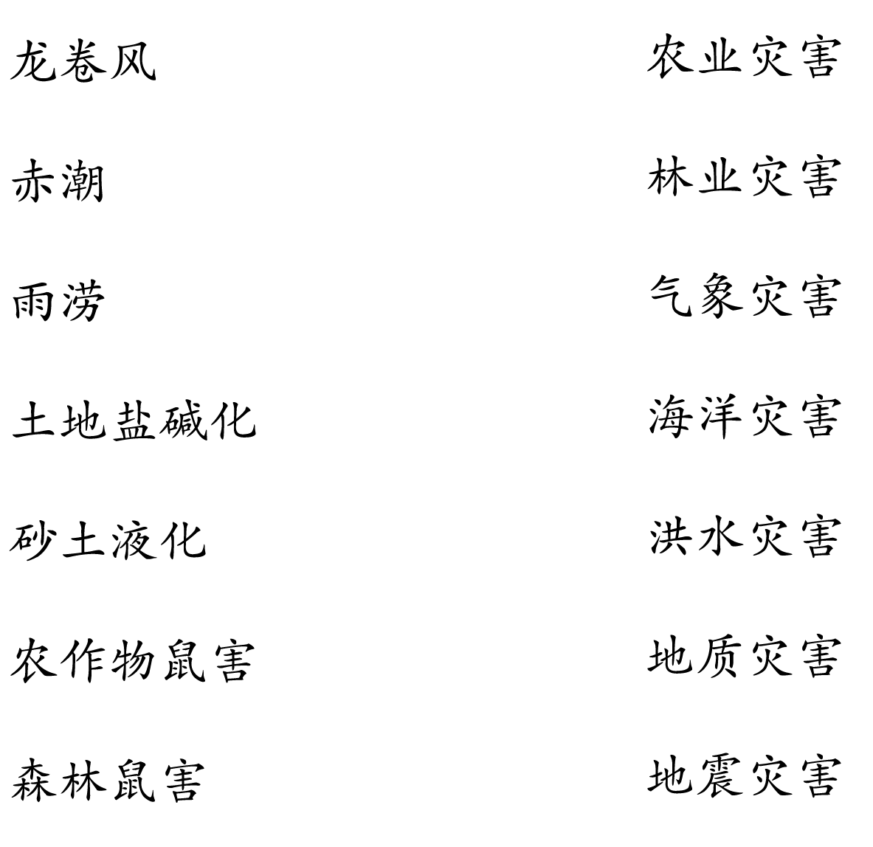

答案

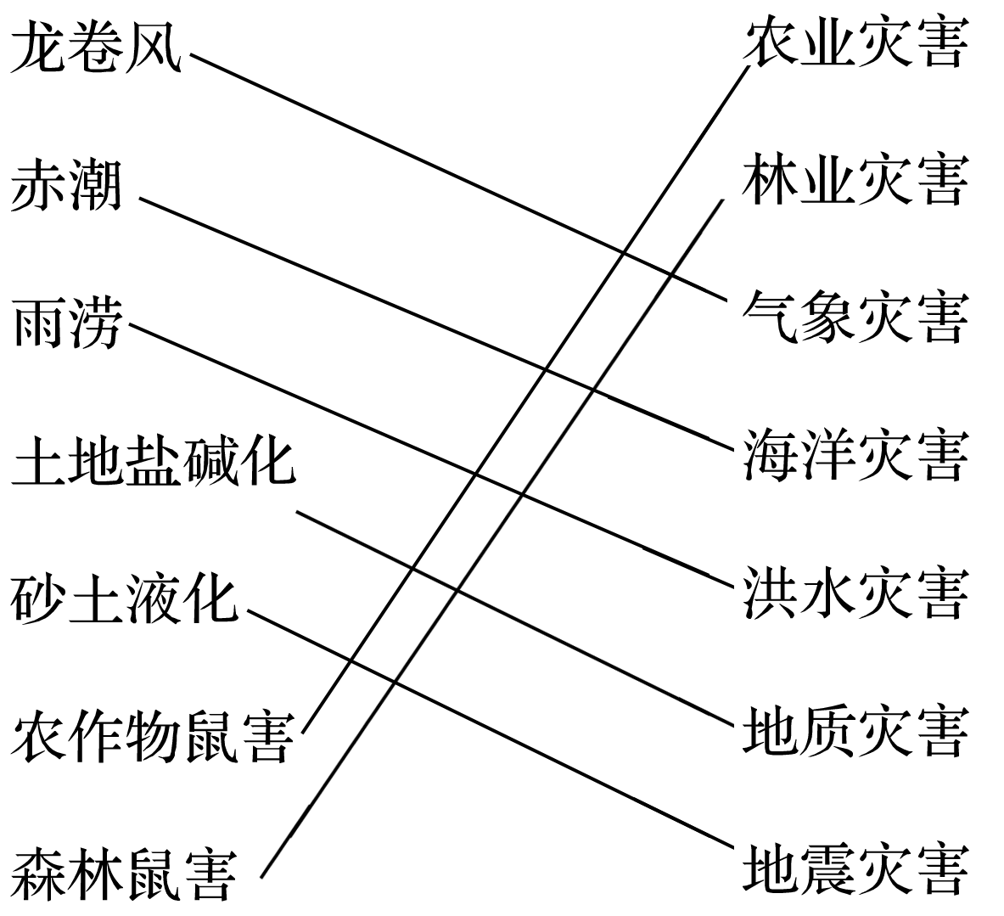

二、常见自然灾害的成因

1．地震

(1)概念：一定区域内地面震动的现象。世界上发生的地震大部分属于构造地震。

(2)地震灾害：由地震造成的灾害。

(3)地震成因

①构造运动：使岩石发生变形，当变形积累到一定程度时，岩石突然发生破裂或者错动，长期积累起来的能量急剧释放出来，并以地震波的形式向四面八方传播出去，就会形成地震。

②人类活动：水库蓄水、人工爆破和核试验等都可能产生或者诱发地震。

(4)地震的构造

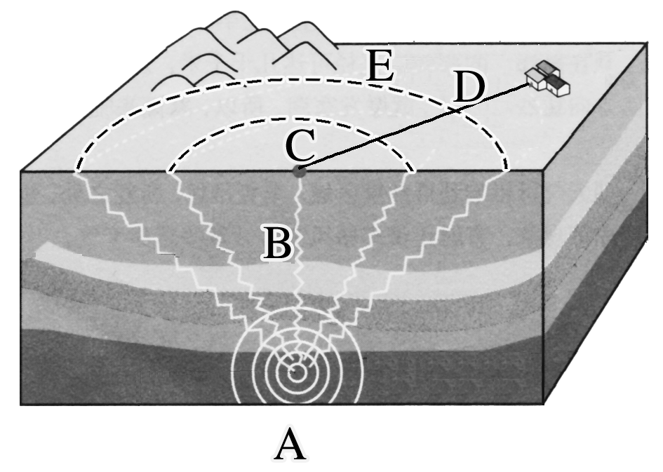

A震源：引发地震能量释放的源地。

B震源深度：震源垂直向上到地面的距离。

C震中：震源上方正对着地面上的位置。

D震中距：人们所在的地点到震中的距离。

E等震线：地面上破坏程度相似的点的连线。

(5)分布

①世界地震主要集中分布于三个地带：环太平洋地震带、地中海－喜马拉雅地震带、大洋中脊地震带。

②我国位于世界两大地震带之间，再加上内部断层众多，因此地震频发。根据我国历史上地震的发生情况，可以划分出四大地震带，即台湾与福建沿海地震带、华北太行山沿线和京津唐地震带、青藏高原及其边缘地震带、新疆地区盆地边缘地震带。

2．洪涝

(1)洪水：河湖水位超过滩地或堤坝高度而发生的溢流现象或堤坝溃决导致的水流下泻称为洪水。

(2)洪涝：洪涝灾害是洪灾和涝灾的总称。若洪水冲毁道路、房屋、农田等，就会形成洪灾。若洪水或者雨水集聚，淹没城市或者乡村，就会形成涝灾。

(3)影响因素

①自然因素：暴雨、冰雪快速融化、河道堰塞、海啸、风暴潮等都可能导致洪水。涝灾的形成还与地势高低有关，通常洪水发生后在地势相对低洼的地方会产生涝灾。

②人类活动：毁林开荒、围湖造田、过度抽取地下水、全球变暖、城市排水系统建设滞后等，都会加重洪涝灾害。

3．滑坡、泥石流

(1)概念

①滑坡：斜坡上的土层或岩层，在重力作用下沿一定的软弱面整体向下滑动的现象。

②泥石流：大量大小混杂的松散固体物质和水的混合物，在重力作用下向下快速运动的特殊洪流。

(2)主要影响因素

①滑坡：不稳定的山坡形态，如较陡的坡面；岩土软弱面，如岩体中的裂隙和松软夹层；触发因素，如地下水、地表水、降水对岩土软弱面的润滑作用，以及地震、河流侵蚀、人工活动等对坡体稳定性的破坏。

②泥石流：大量松散的堆积物；较大的沟谷坡度；突发性巨大水流。

(3)特点及危害

①特点：都具有突发性特点。

②危害：破坏力巨大，可以在短时间内摧毁桥梁、道路、房屋，堵塞河道，埋没农田，给人民生命财产造成巨大损失。

判断

1．洪灾就是发大水。( × )

2．降水量大，洪灾就严重。( × )

3．干旱地区也可能出现洪水。( √ )

4．青藏高原上没有洪灾。( × )

5．我国西南地区多发滑坡和泥石流灾害。( √ )

6．地震可能诱发泥石流。( √ )

7．我国西北地区松散物质多，是泥石流多发区。( × )



探究点一　地质灾害



材料一　我国地震带和主要地震震中分布状况。

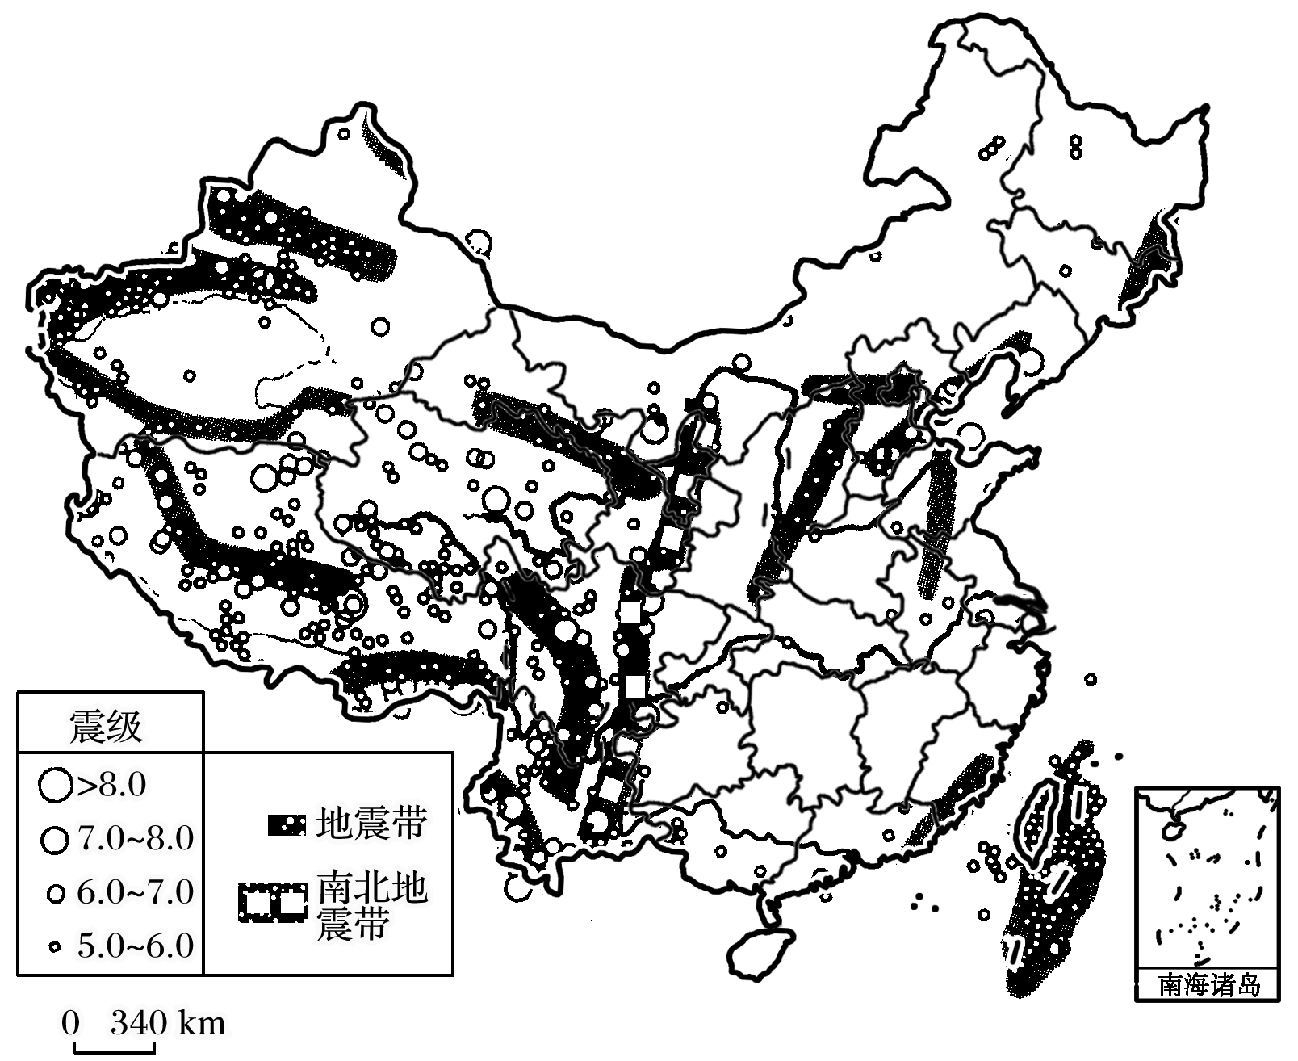

材料二　2019年3月15日18时10分，山西省临汾市乡宁县枣呤乡卫生院北侧发生山体滑坡。截至3月19日上午8时，山西乡宁山体滑坡共造成15人遇难，5人失联。

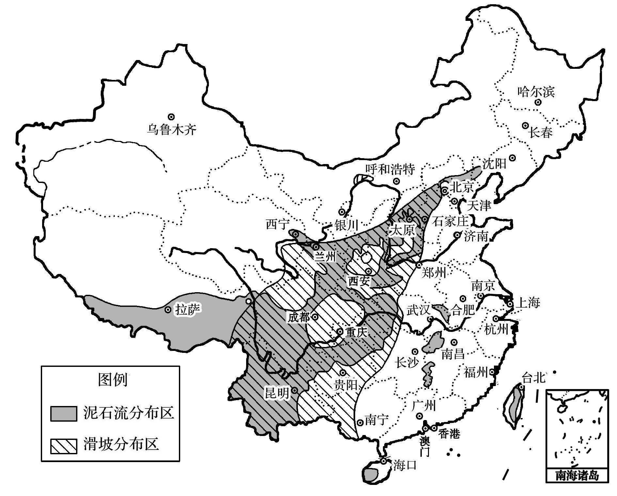

1．根据材料一，说明我国地震的分布特点。

答案　地震分布广；地震地区分布不均，西多东少；地震呈带状分布，地震带多与活动性断裂带的分布一致。

2．我国地震西多东少，但地震灾情为什么东重西轻？

答案　我国西部地区主要是欧亚板块与印度洋板块的相互作用区，不仅地质构造复杂，而且地壳运动特别活跃，是世界大陆地震最强烈、多发和密集的地区。而东部地区除了沿海以及华北地区外，大部分地区相对稳定，故地震较少。

虽然我国西部地震频次高，强度大，但人口稀疏，资产密度小，因此灾情也就相应小得多；而东部地区城市、人口密集，又是我国经济发达、资产密集区，这就决定了我国地震灾情必然是东部严重。

3．我国是滑坡、泥石流灾害频发的国家，请说明原因。

答案　我国山地面积广大，约占国土面积的66%，山高谷深、地势陡峻，地质构造复杂，上层岩性相对松软，受到重力或水力的作用，很容易形成滑坡或泥石流。

4．我国泥石流和滑坡叠加区主要分布在哪些地区？为什么这些地区是泥石流和滑坡多发区？

答案　我国泥石流和滑坡叠加区主要分布在第二级阶梯上的黄土高原、四川盆地和云贵高原地区。原因是这些地区既是我国平原向山地的过渡区，斜坡多；又是东南季风与西南季风交互作用的地区，降水较多；还是黄土、喀斯特地貌等集中分布区；同时人类活动广泛且强度大，这些都为泥石流和滑坡提供了有利的生成条件。



1．我国的地震灾害

|  |  |  |  |
| --- | --- | --- | --- |
| 多发的原因 | 特点 | 分布 | 灾情 |
| 我国位于欧亚板块和太平洋板块交界地带，又处于欧亚板块和印度洋板块挤压碰撞带的东北边界 | 范围广、频度高、强度大、震源浅、烈度较高 | 遵循活动性断裂带的分布，主要有青藏、新疆、华北和台湾四个多发区 | 东重西轻，特别是地震多发的南北地震带、华北地区及台湾地区的地震灾情最为严重 |

2.滑坡和泥石流

|  |  |  |
| --- | --- | --- |
| 类型 | 滑坡 | 泥石流 |
| 图示 |  |  |
| 形成条件 | ①不稳定的山坡形态，如较陡的坡面；  ②岩土软弱面，如岩体中的裂隙和松软夹层；  ③触发因素，如地下水、地表水、降水对岩体软弱面的润滑作用，以及地震、河流侵蚀、人工活动等对坡体稳定性的破坏 | ①大量松散的堆积物；  ②较大的沟谷坡度；  ③突发性巨大水流 |
| 多发区 | 山地丘陵区和工程建设频繁的地区 | 暴雨频发的山区 |
| 危害 | 短时间内摧毁桥梁、道路、房屋，堵塞河道，埋没农田，给人民生命财产造成巨大损失 | |

拓展延伸

1．我国地震多发的原因

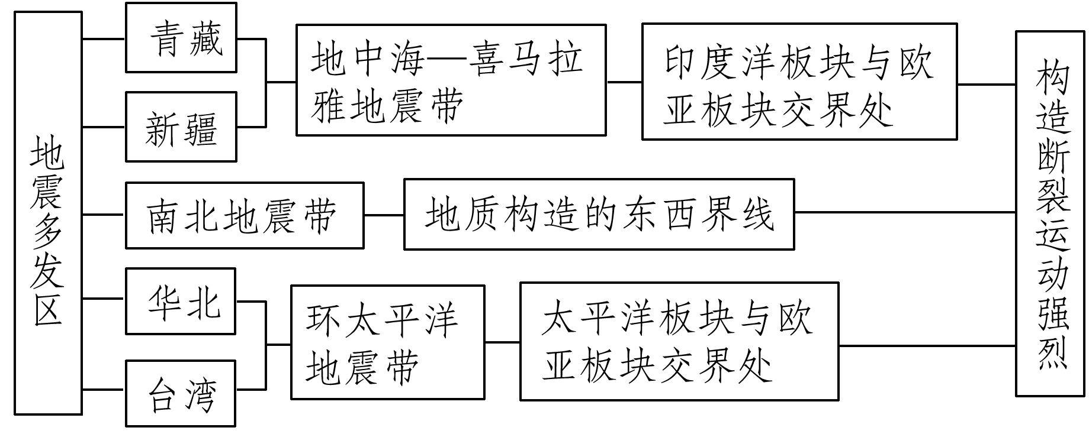

2．我国西南地区地质灾害多发的原因及危害

